

**Rozhledna, pošta, vodní mlýn: i takové netradiční nemovitosti lze v Česku koupit**

***Tisková zpráva, 7. 6. 2022 – Kromě běžných typů nemovitostí, jako jsou rodinné domy a byty, se v České republice vyskytují také netradiční stavby. Mimo historické usedlosti a zámky k nim patří například mlýny, vodárenské věže, rozhledny či staré pošty. Ty mohou po přeměně sloužit jako moderní bydlení, ale i zajímavá investice s podnikatelským potenciálem. Podle odbornice realitní kanceláře Luxent – Exclusive Properties v současné době klienty ovšem nezajímá pouze pořizovací cena pozemku nebo stavby a náklady na přestavbu. Je pro ně důležitá rovněž udržitelnost takovýchto objektů.***

Prodej speciálních nemovitostí, například bývalých hospodářství či technických památek, představuje složitou disciplínu. Často se prodávají v neveřejné nabídce, ať už na samotném začátku, nebo po celou dobu. Proces shánění kupce popisuje expertka realitní kanceláře [Luxent – Exclusive Properties](http://www.luxent.cz/) Lenka Munter: *„Někdy to jde samo a hned, jindy prodej trvá rok i dva. Zájemci o tento druh nemovitostí jsou podle mých zkušeností většinou mladší podnikatelé s rodinami a nezřídka mívají vizi alespoň částečně zachovat původní využití budov. Zamýšlí tedy kombinovat rodinné bydlení s podnikáním.“*

Netradiční nemovitosti se objevují napříč celou republikou. *„V mém portfoliu tvoří tyto nemovitostní perličky přibližně dvacet procent nabídky. Co se týče cen, u těchto objektů se nedá očekávat zlevňování, spíše naopak. Je to dáno zájmem lidí o nevšední bydlení či prostory k podnikání v krásné lokalitě, které navíc mají přidanou hodnotu úspory energií a udržitelných zdrojů,“* komentuje realitní specialistka.

**Do popředí se dostává energetická soběstačnost**

Přesně na tyto aspekty je z důvodu nestability a vysokých cen na energetickém trhu kladen čím dál větší důraz. *„Proto jsem neváhala přijmout do svého portfolia netradiční reality jako rozhlednu v Krkonoších s vlastním vodním zdrojem a solárními panely a samotu u jezu na řece Mži, kde od středověku stával vodní mlýn a na jehož místě lze postavit vodní elektrárnu. Klienty sice zajímá v první řadě pořizovací cena a odhad částky na adaptaci jejich potřebám, na kompletní rekonstrukci nebo revitalizaci, ale pečlivě zároveň vyhodnocují, jaké budou jejich náklady na provoz,“* vysvětluje Lenka Munter a dodává*: „Konkrétně u horské rozhledny a vodního mlýna jsme při stanovování ceny s majiteli vycházeli z budoucí nezávislosti na zdrojích vody, elektřiny a plynu a také z mimořádné polohy v panenské přírodě, která hraje pro naše náročné klienty velkou roli. Tyto nemovitosti před rekonstrukcí (vodní mlýn), nebo drobnými úpravami (rozhledna) se běžně pohybují v řádech desítek milionů korun.“*

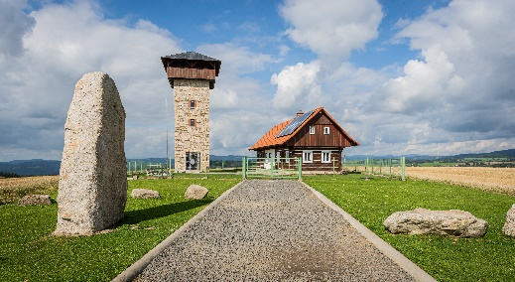[Krkonošská rozhledna](https://www.luxent.cz/prodej-komercni-ostatni-nemovitosti-roprachtice/935/), situována na návrší s výhledem do krajiny na okraji obce Roprachtice v okrese Semily, je z hlediska energií naprosto soběstačný objekt. Má vlastní vodní zdroj a solární panely zásobující obě budovy. Ideálně se hodí pro provoz rozhledny s obslužným domem, ve kterém bude občerstvení a rekreační bydlení pro majitele, jak původní investor zamýšlel. Ten současný zde provozuje malé soukromé muzeum, do budoucna ovšem počítal, že v hlavní místnosti vyvede přípojky pro případné dobudování koupelny a kuchyně, aby se prostory daly obývat. Cena objektu je stanovena na 18,5 mil. Kč.

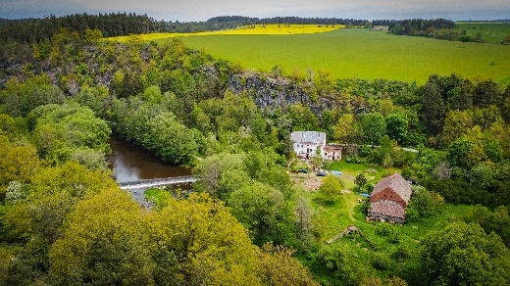To starobylá [usedlost Nový Mlýn](https://www.luxent.cz/prodej-pozemek-komercni-stribro/840/) nedaleko Stříbra v okrese Tachov fungovala jako mlýn s hospodářstvím. Areál na řece Mži se dá kromě vybudování vodní elektrárny zastavět bydlením vesnického charakteru, ale jsou přípustné i jiné účely využití jako veřejné zařízení (kulturní, zdravotnické, sportovní, sociální), ubytování (kapacita 30 lůžek), obchod (do 200 m2 užitné plochy), pro výrobu (drobná nerušící výroba a služby) nebo zemědělství (výkup a zpracování zemědělských produktů). Na objekt je zároveň vydáno platné stavební povolení na vodní elektrárnu o výkonu 100 kW s roční průměrnou výrobou 400 až 500 MWh elektřiny pro zajištění energetické soběstačnosti lokality či s dodávkami do sítě. Nemovitost stojí 25 mil. Kč.

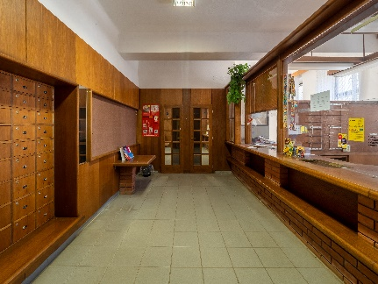Na prodej má realitní kancelář [Luxent – Exclusive Properties](http://www.luxent.cz/) aktuálně rovněž [budovu bývalé pošty](https://www.luxent.cz/prodej-dum-rodinny-orlik-nad-vltavou-stare-sedlo/1204/) v obci Orlík nad Vltavou, která je určena k rekonstrukci. Čtyřpodlažní objekt o rozloze 817 m2 s přilehlou zahradou nabízí možnost flexibilní přestavby jak k účelům vlastního bydlení, tak třeba na apartmánový dům s wellness. Pořizovací cena činí 12 mil. Kč.

Realitní kancelář [*Luxent – Exclusive Properties*](http://www.luxent.cz/) působí na českém trhu od roku 2008 a za více než 10 let svého fungování se stala jedním z významných aktérů na trhu s exkluzivními nemovitostmi. Nabízí komplexní spektrum služeb od zprostředkování prodeje, koupě a pronájmu nemovitosti přes právní, investiční, finanční a projektové poradenství až po marketingové a analytické služby. Portfolio společnosti zahrnuje rezidenční, historické i komerční objekty. Za dobu své existence kancelář zprostředkovala prodej a pronájem více než 5 000 nemovitostí. Součástí činnosti realitní kanceláře Luxent – Exclusive Properties je také spolupráce s developery. Mezi aktuálně nabízené developerské projekty patří například luxusní komplex MOLO Lipno Resort či krkonošské apartmány Harrachov Peaks, luxusní vilová čtvrť Březový háj v Předboji severně od Prahy, komorní projekt Rezidence Pod Rybníčkem v pražském Suchdole nebo rezidence Garden Lofts v industriálním stylu v lokalitě Prahy 5. V portfoliu má rovněž pozemky pro dva komorní projekty hyperluxusních vil v Praze 6 a 8. *Luxent se věnuje také prodeji rekreačních zahraničních nemovitostí, například ve Vídni, Dubaji a Španělsku či projektu Marina Liptov na Slovensku.*

***Další informace:***

**Crest Communications**

Marcela Kukaňová, tel.: 731 613 618, [marcela.kukanova@crestcom.cz](mailto:marcela.kukanova@crestcom.cz)

Michaela Muczková, tel.: 778 543 041, [michaela.muczkova@crestcom.cz](mailto:michaela.muczkova@crestcom.cz)

[**www.crestcom.cz**](http://www.crestcom.cz)**;** [**www.luxent.cz**](http://www.luxent.cz)